PANNEAU PAROISSIAL. 6.017

Destinataires privilégiés :  X Les enfants (cycle : X 1, X 2, X 3, X 4).  X L’équipe enseignante.  X Les parents, la communauté paroissiale.  Date de la dernière mise à jour : 20.01.03  Moment de l’année : / | Champs d’action visés :  X Champ de la pédagogie.  X Champ des relations X intér., X extér. à l'école  X Champ de l' organisation de la vie scolaire.  X Champ de la proposition, de la célébration de foi.  Type d'activité : Panneau.

Idée de base :  Cette fiche propose de placer un panneau à l’entrée de l’église, panneau sur lequel les efts affichent des échos d’actions menées dans le cadre de la pastorale scolaire. (*)  Description :  - Un contact préalable… Cette idée doit être préalablement soumise aux enseignants et aux responsables de la paroisse –au curé ou au CLP–. (**) Les objectifs de cette initiative sont de raviver ou de créer des liens entre l’école et la paroisse, de montrer aux paroissiens que c’est là une préoccupation bien présente dans nos écoles, de motiver les efts qui voient leurs travaux mis ainsi en évidence.  - Le support matériel.  Un panneau :  Un panneau d’affichage préexistant à l’école ou en paroisse (un coup de pinceau pour le remettre à neuf ?)  ou un panneau réalisé spécialement à cette fin :  Un angle bricolé au départ de deux panneaux de bois aggloméré reliés et articulés par une longue charnière piano pourrait convenir pour cet usage.  Autre piste : les magasins de bricolage proposent à bon prix des « tables à tapisser » : Les trois parties qui la composent et les pieds se replient, un petit crochet et une poignée sont prévus pour le transport.  Supprimons les pieds, ouvrons le triptyque et posons-le sur une table pour obtenir un panneau d’affichage qui présente l’avantage de pouvoir être emporté aisément et servir ainsi tant à l’école en semaine, qu’à l’église pendant le week-end.  Un titre indique clairement son usage : « Echos des activités pastorales scolaires »…  Le coût : il peut être supporté par l’école ou / et la paroisse.  - Son utilisation :  Il s’agit bien de le réserver prioritairement aux activités menées dans le cadre de la pastorale (exceptionnellement, il peut aussi accueillir d’autres informations concernant l’école, mais ce n’est pas l’objet de cette fiche.).  On peut donc y trouver :  - Des dessins, peintures, collages ou autres expressions artistiques ayant pour sujet l’évangile du dimanche (pendant les six semaines du carême, par exemple, comme le propose une piste du « Fil rouge 02/03 mars/avril ».  - L’affiche du mois proposée par la même opération « fil rouge »  - Une affiche réalisée sur un thème particulier : temps de l’année liturgique, un projet particulier (à portée caritative, œcuménique,…) mené à l’école.  - Un reportage-photos présentant une célébration, une action, une visite, une rencontre,… vécues à l’école  - Une prière rédigée par un ou plusieurs enfants.  - Présentés de façon anonyme, des extraits significatifs d’un partage de vie et d’évangile vécu dans une classe (intériorisation par la parole, chez les plus petits – programmation « Pour trouver Dieu »–)  - Un texte découvert en classe et particulièrement apprécié des enfants.  - La lettre adressée à nos correspondants, aux moines de…, au curé de…, au journal « Dimanche »,… et leurs réponses éventuellement  - Un écho des derniers apprentissages abordés au cours de religion.  - Des nouvelles intéressant tant l’école que la paroisse : le baptême d’un élève, la liste de ceux qui préparent leur profession de foi, une journée pédagogique consacrée à la pastorale scolaire, l’annonce de la « Journée du Groupe Pêche » qui abordera le thème de la différence et de la complémentarité entre catéchèse et cours de religion, l’appel à des membres extérieurs à l’école pour compléter l’équipe d’animation pastorale scolaire…  - Etc.  L’alimenter régulièrement…  Un panneau fixé à demeure et toujours vide (ou présentant pendant des mois la même activité) ne fait pas bonne impression !  Il aura même un effet contraire à celui recherché qui est de  montrer que l’animation pastorale est bien vivante dans nos écoles…!  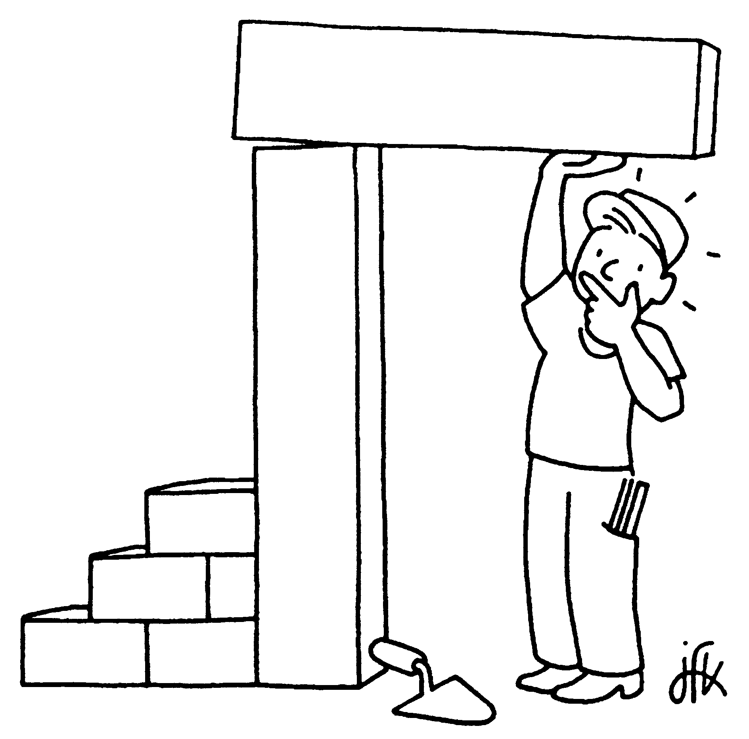  Lc 14, 29  > Il faut donc songer à programmer son utilisation en se  répartissant la responsabilité de sa mise à jour à tour de rôle.  > On peut aussi, de manière plus réaliste, donner la préférence  au panneau amovible : utilisé de temps en temps, lorsque les  activités pastorales le justifient, il est retiré à d’autres moments.  Le panneau « porte-documents » présenté ici plus haut  (table à tapisser) convient particulièrement bien à cet usage épisodique. | Réf. P.I. :  PLE 3.1  PLE 3.2  PLE 3.4  EGL 3.2  AGI 2.3  EGL 3.3  EGL 3.4  PLE 3.5  PLE 3.2  PLE 3.3  EGL 1.1

Variantes, extensions :
(*) Et notez encore que, juste retour des choses, la paroisse pourrait aussi avoir son panneau à l’école… Ou au moins qu’une partie de notre panneau pastoral lui soit réservé.

Derniers conseils :
(**) Il va de soi que si plusieurs écoles libres existent dans la même paroisse, le panneau doit pouvoir servir à toutes (si tel est du moins leur souhait…) Une place pourrait même y être réservée aux productions des enfants suivant le cours de religion catholique dans l’enseignement communal (de nouveau, si cette proposition rencontre le désir et les possibilités des maîtres spéciaux concernés.)

